Impulsgeber Inside

Nersingen, 29.09.2023 – Alljährlich im Herbst öffnet der italienische Anlagen- und Maschinenbauer Biesse am deutschen Firmensitz seine Tore und heißt Kunden und Interessenten zur Hausmesse Inside willkommen – dieses Jahr war es am 28. und 29. September wieder soweit: zahlreiche Gäste strömten nach Nersingen und ließen sich im vollausgestatteten Showroom auf dem Campus Ulm von den Biesse-Mitarbeitern umfassend beraten und für Ihre eigenen Werks- und Produktionsstätten inspirieren.

„Ich bin überwältigt“ – die außerordentlich positive Resonanz der Inside-Besucher hinterließ bei Cornelius Oheimb einen starken Eindruck. Seine erste Hausmesse als neuer Geschäftsführer von Biesse in Deutschland hat ihm und seinem Unternehmen eine ideale Plattform für den regen Austausch mit Kunden, Interessenten und Partnern geboten. „Während der intensiven Beratungsgespräche konnten wir zahlreiche Fragen der Gäste en Detail beantworten und ihnen viele neue Impulse für ihre Produktion vermitteln. Das war für alle Seiten äußerst gewinnbringend.“

Das fachkundige Publikum ergriff die Gelegenheit beim Schopfe und informierte sich ausgiebig über intelligente Maschinenlösungen sowie innovative Software für den Holz- und Kunststoffbereich. Das Thema Automatisierung spielt dabei eine wichtige Rolle und steht für die Zukunft im Maschinen- und Anlagenbau – und bildete folglich einen Schwerpunkt der Messe. Die bedienerfreundliche und lasergesteuerte Positionierhilfe der Rover A FT sowie die Rückführung zum leichteren Be- und Entladen der Brema Eko zeigten anschaulich den aktuellen Stand und die Möglichkeiten in diesem Bereich. Natürlich wurden nicht nur diese beiden Nesting- und Bohrmaschinen, sondern auch die dreizehn anderen, kontinuierlich auf Hochtouren laufenden CNC-Bearbeitungs- und Plattenzuschnittzentren, Kantenanleim-, Kalibrier- sowie Schleif- und Bohrmaschinen auf der 1.600 qm großen Aktions- und Ausstellungsfläche inspiziert und getestet.

Ein wichtiges Utensil haben die Besucher zusammen mit den Experten von Biesse auf dem Nesting-Bearbeitungszentrum Rover A FT sowie der Breitbandschleifmaschine S2 hergestellt: Grillzangen aus Esche. Diese wurde bei phantastischem Wetter während der Mittagszeit im Außenbereich gleich auf Ihre Praxistauglichkeit getestet. Ein Food Truck sorgte zusätzlich für ausreichend Stärkung.

Masterclass: Herausforderung Sonderbau
Für Oheimb trugen die sechs vor Ort vertretenen Partnerfirmen für Präzisionswerkzeuge, Schleifmittel, Klebstoffe und Software mit ihren auf die Maschinen von Biesse abgestimmten Lösungen einen maßgeblichen Teil zum gelungenen Event bei. „Dieses Jahr stand ein besonderer Programmpunkt auf der Agenda: zum ersten Mal haben wir gemeinsam mit unserem CAD-CAM Softwarepartner Moldtech und den Spezialisten für Vakuumpressen von Atmos eine Masterclass mit dem Thema „Herausforderung Sonderbau | Vom Konzept zur Realität“ veranstaltet. Die wissbegierigen Teilnehmer haben viel neuen Input über typische Anforderungen im Sonderbau erhalten und können nun mit ihren neu gewonnenen Kenntnissen konvexe, konkave, reliefgefräste und tiefgezogene Elementen einfach in die Realität umsetzen.“ Einen Video-Rückblick über die Masterclass ist auf dem YouTube-Kanal von Biesse zu finden: https://youtu.be/GjNylK3eTVU

Katharina Schaf trägt im deutschsprachigen Raum die Verantwortung für das Marketing von Biesse und weiß über die aktuellen Entwicklungen und die Erfordernisse des Marktes Bescheid – ein guter Grund, sich als eine von insgesamt 60 Teilnehmern in einen der ausgebuchten Workshops über die Herausforderungen im Herstellungsprozess einzureihen. Auch branchenkundige Profis wie sie lassen sich von der realistischen Umsetzung noch mitreißen: „Es war sehr spannend den Entstehungsprozess von der Konstruktion bis zum fertigen Produkt inklusive Programmierung sowie Erstellen und Aufspannen der Gegenformen selber zu erleben und zu gestalten. Wir haben am PC mit der Software unseres Partners Moldtech, übrigens beispielhaft für die typischen Anforderungen im Sonderbau, ein tiefgezogenes Waschbecken konstruiert, es anschließend an einer unserer Selco-Sägen aufgeteilt und mit der Rover gefräst. Danach kam unser Partner für Vakuumpressen ins Spiel und wir haben mit dem Vorheizer und der Formstation von Atmos unser Werkstück tiefgezogen. Abschließend stand noch die Erstellung der Reliefstruktur auf einer unserer CNCs auf der Agenda.“

Als versierte Marketing Managerin nutze sie die Masterclass natürlich auch zum eingehenden Austausch mit den Teilnehmern und freute sich über viele neue Anregungen und Hintergrundinformationen. „Die Besucherzahlen unserer Hausmesse waren schon immer gut, aber dieser Workshop hat zusätzlich viele Interessenten motiviert zu kommen – und es hat sich gelohnt, wie ich vor Ort von ihnen erfahren durfte. Das war also mit Sicherheit nicht der letzte seiner Art“, blickt Katharina Schaf optimistisch in die Zukunft.

Solche Highlights sind auch für Geschäftsführer Oheimb ein wichtiger Baustein für eine gelungene Veranstaltung und letztendlich auch für den langfristigen Erfolg von Biesse. „Wir sind sehr zufrieden mit dem Verlauf der Inside. Das Feedback der 170 Besucher war ausgesprochen gut und wir konnten durch die Hausmesse die Verbindung und den Kontakt zu unseren Kunden und Partnern intensivieren.“

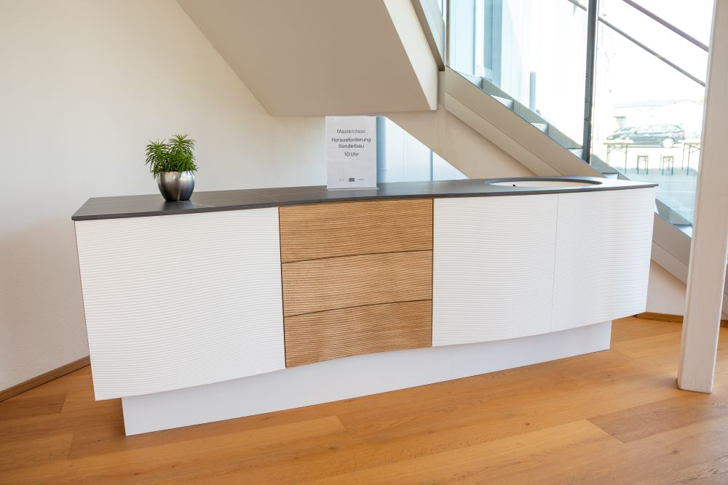
Bild 1: Herausforderung Sonderbau? Mit dem entsprechenden Wissen und dem richtigen Material ist die Umsetzung vom Konzept zur Realität ein leichtes, wie es die Teilnehmer der Masterclass erleben durften.

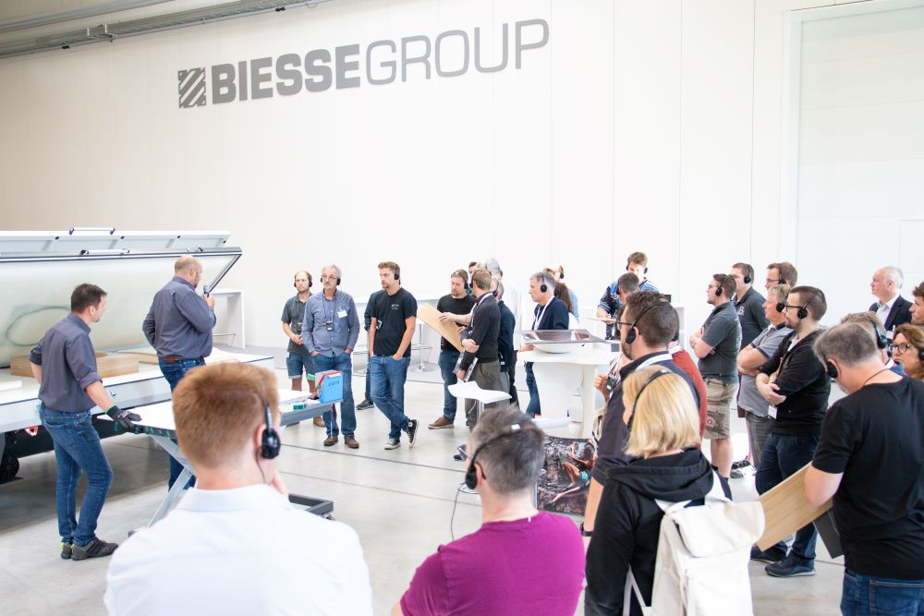
Bild 2: 170 Besucher strömten zur Inside und nutzten die Gelegenheit sich umfassend mit Informationen von Biesse und seinen Partnern zu versorgen.

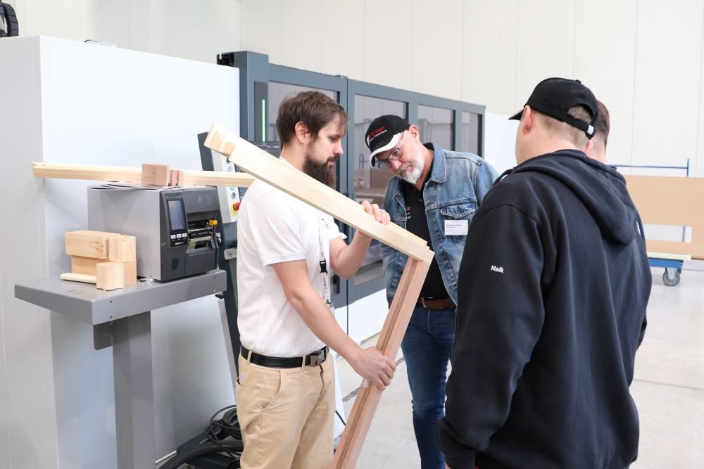
Bild 3: Auch das klassische Handwerk kam während der Hausmesse nicht zu kurz.

Bilder: | Meisterstueck_Masterclass  Partner_Atmos  Rahmen | Zeichen: | 5.273
Dateiname: | 202309018_PM_Hausmesse_2023_Resuemee | Datum: | 17.10.2023

Unternehmenshintergrund
Die 1969 von Giancarlo Selci in Pesaro gegründete Biesse Group hat sich auf die Herstellung von Anlagen für die Verarbeitung von Holz, Glas, Stein, Kunststoff und modernen Werkstoffen spezialisiert. Weltweit entwickeln, produzieren und vertreiben über 4.200 Mitarbeiter Maschinen, integrierte Systeme und Software für unterschiedliche Branchen wie zum Beispiel Möbel- und Innenausbau, Türen- und Fenster sowie für Luftfahrt, Marine und Automobil. Biesse ist in Deutschland im westfälischen Löhne und im süddeutschen Nersingen vertreten. Beide Standorte verfügen über Schulungsräume und einen vollausgestatteten Showroom. Die Integration von Intermac und Diamut sowie das Zusammenwachsen der vier Sparten Glas, Holz, Stein und moderne Werkstoffe waren wichtige Meilensteine auf dem Weg zu einer starken Einheit mit einer neuen visuellen Identität. Diese prägt den Erneuerungsprozess des internationalen Unternehmens und stellt die Weichen Richtung Zukunft.

Kontakt:  Biesse Deutschland GmbH  Katharina Schaf  An der Leibi 10  89278 Nersingen  Tel.: +49 151-11 90 52 07  E-Mail: katharina.schaf@biesse.de  Internet: www.biesse.com | gii die Presse-Agentur GmbH  Immanuelkirchstraße 12  10405 Berlin  Tel.: +49 30 538 965 - 0  E-Mail: info@gii.de  Internet: www.gii.de

